**2018年952真题参考答案**

一、1. 时序 2.128 3.衰减 4.IP

5.隐蔽站 暴露站 CSMA/CA 6.MAC LLC

7. 16 1 8.64 9.192.233.240.128 62

10.电路交换 数据报 虚电路

11.集线器 交换机 路由器

二、1-5 DBDDC

6-10 DCCAB

11-15 DBCAA

16-20 BABDD

三、1. （给出的比较简洁，自己可以再适量扩充）

异：分层不同，一个是事实标准，一个是理想标准。

OSI的网络层是面向连接与面向无连接的，而TCP的网络层仅面向无连接。他们两的传输层正好相反。

同：都采取了分层的思想，并且基于独立的协议栈，而且都可以解决异构网络的互联。

2. 先检查ARP高速缓存，若查找不到，则生成一个ARP报文，将源主机地址（192.168.25.1），源mac地址（E1）和目的ip（192.168.25.2）地址填入，并且将目的mac地址置0，然后生成一个广播帧，在局域网中进行广播。目的主机接收到该广播帧，则单播回复一个ARP报文，将自身的mac（E2）地址填入。完毕（注意ARP应用的四种情况，此题属于局域网中的ARP应用）

3. 数据链路层可靠并不代表传输层不需要流量控制和差错控制，因为在数据链路层的可靠性存在于两个节点之间，而不是端到端的可靠性；并且网络层是不可靠之间，而不是端到端的可靠性；并且网络层是不可靠的，必须在传输层实现可靠性；数据链路层的差错控制并不能保证传输层的差错控制

4. 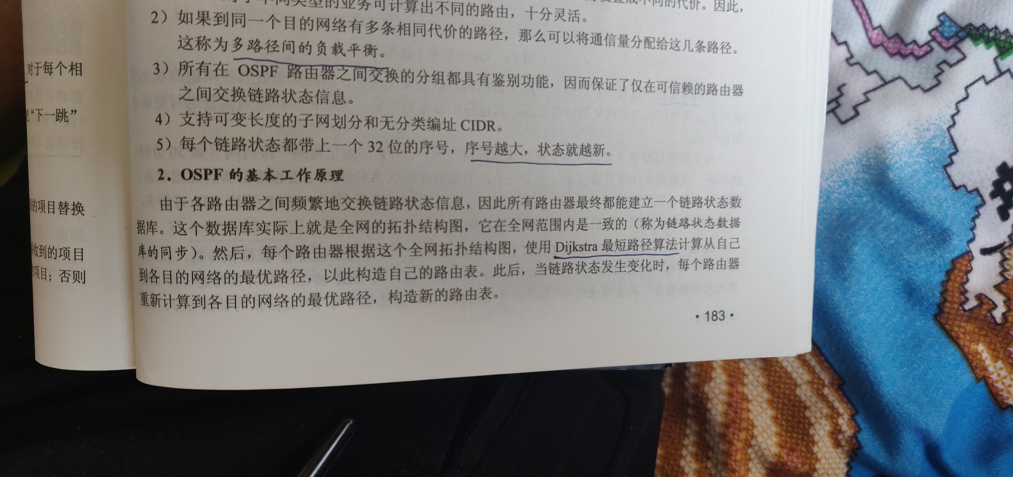

优点：能有应用于规模很大的网络，而且利用洪泛法进行交换，减少了整个网络上的通信量，能够快收敛。

缺点：资源消耗较大，负载均衡能力较弱。

5. 慢启动：（指数增加）客户端向服务器端发送一个MSS，然后收到确认之后，再发送2个MSS，每收到一个MSS的确认，下次传输数据便增加一个MSS，若发送窗口达到阈值时，则进入拥塞避免阶段

拥塞避免：（加性增加）此时为了避免拥塞发生，必须降低拥塞窗口指数增长的速度，在这个算法中，每次整个窗口中的所有段被确认后（一次传输），拥塞窗口和阈值均+1；若发生了网络拥塞，此时进入拥塞检测阶段；

四、1.

（1）11101110

（2）11000100

（3）01110001

2. 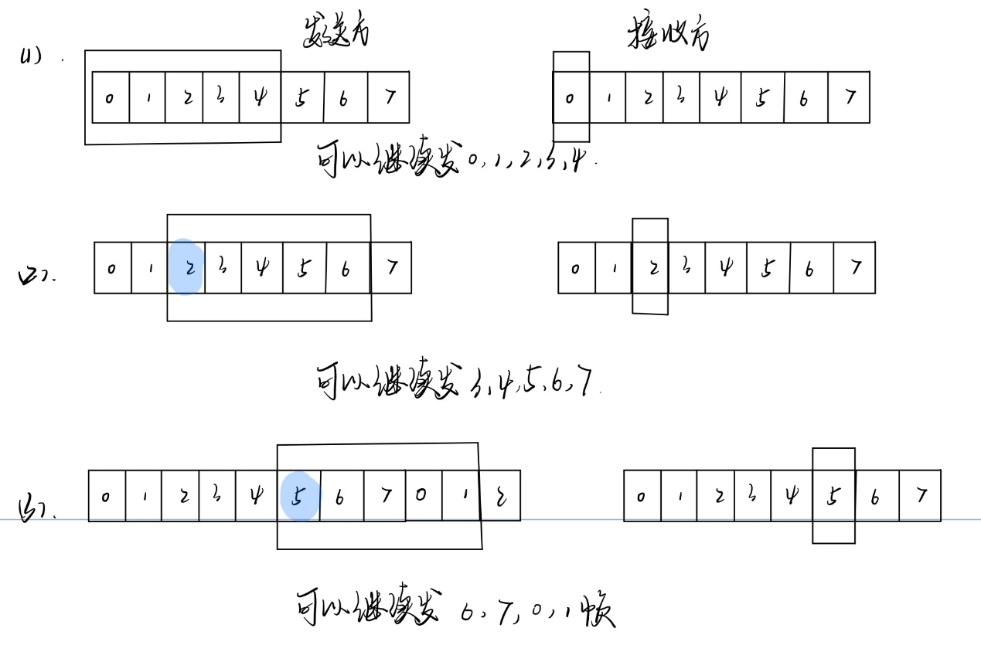

（第二小问应该只有3456，没有7）

3.（1）30 （2）100 （3）80

（4）70 （确认号指的是接收方想要接收的报文段的序号，比如我想要1-5的报文，在接收过程中我收到了2-5，而1丢了，这时候我肯定跟你说，再发一遍1 ，而这里序号70的丢了，所以确认号就是70，和后面的没关系。）

4.（1）t3 = 2000m /(200 m/us) = 10 us;

（2） t4 = 10us + 3us = 13us;

（3） 10^7 * 13 * 10^(-6) = 130 bit

（4） 10^7 * 7 * 10^(-6) = 70 bit

（5） 最短帧长 = 2*10Mbps* 10km / (200m/us)

= 1000 bit

5. （1）局域网1 ： 255.118.1.0/25

局域网2 ： 255.118.1.128/25

（2）

|  |  |  |  |
| --- | --- | --- | --- |
| 222.118.3.2 | 255.255.255.255 | 222.118.2.2 | L0 |
| 0.0.0.0 | 0.0.0.0 | 222.118.2.2 | L0 |

五、

（1）00 36，即54B

（2）目的地址：D8-49-0B-B5-7C-55

源地址：78-2B-CB-E9-8D-A3

（3）报文中为5，即4*5=20B

（4）报文中为00 34，即52B

（5）没有

（6）报文中80，即TTL=128

（7）校验和为75 65，（计算验证建议直接放弃，其实就是将IP报文中所有字段进行一个反码运算，极其容易出错）

（8）源端口为 95 3C，即38204

目的端口为 00 50 ，即80，则TCP上层协议为http

（9）六个flag分别为000010，因为SYN=1和ACK=0，故该报文是TCP连接报文

（10）窗口大小为 20 00，即窗口大小为8192